УДК 669.715.018.8, 546.27

**Получение боралюминиевых трубчатых элементов для несущих конструкций космических аппаратов**

**The baraluminium tubular elements** **derivation is for load-bearing structures of spacecraft**

Олешко А.Ю., Цыруль В.И., Лещев Н.Е., Корзова Е.Н., Потапова Т.К., к.х.н.

Oleshko A.Y., Cirul V.I., Leschev N.E., Korzova E.N., Potapova T.K., Ph.D.

korolev2005-06@mail.ru

ОАО «Композит», г. Королёв, Московская область

Open joint-stock company «Kompozit», Korolev, Moscow region

***Аннотация****:*

Представлены результаты работ, выполненных в обеспечение расширения области применения боралюминиевых трубчатых элементов и дальнейшего развития технологии их получения. Восстановлена технологии получения боралюминиевой ленты-полуфабриката.

***Ключевые слова****:*

Металлокомпозит, боралюминий, технологический процесс.

***Annotation****:*

The results of the work performed in ensuring the extension of the scope of baraluminium tubular elements and further development of the production technology presents. The technology for baraluminium ribbon-semi-finished product restored.

***Keywords****:*

Metalcomposite, boronaluminium, technological process.

Реферат

Металлический композиционный материал на основе алюминия, армированного борным волокном, в настоящее время является одним из наиболее высокопрочных и высокомодульных конструкционных материалов, который по удельным значениям этих характеристик в 2-3 раза превосходит алюминиевые и титановые сплавы.

Наиболее эффективным в нашей стране и за рубежом оказалось применение боралюминия в виде трубчатых элементов, армированных в осевом направлении, в составе ферменных конструкций космических аппаратов (КА).

В настоящее время разрабатываются новые направления технологии изготовления ТЭ.

Технология получения боралюминия основана на горячем прессовании многослойной трубной заготовки, собранной из ленты-полуфабриката в виде упорядоченного монослоя борных волокон, скрепленных слоем алюминия.

После прекращения в стране производства ленты-полуфабриката утраченная технология восстановлена на нашем предприятии, как составная часть процесса получения ТЭ. Она включает намотку борного волокна на специальный барабан и последующее плазменное напыление сплава АМг6.

Выполнен комплекс исследований по оптимизации режимов намотки и плазменного напыления. Контрольным параметром служила прочность борного волокна. Прочностные свойства волокна в составе ленты-полуфабриката снижаются в результате термического и механического воздействия плазменной струи не более, чем на 10%.

Отработаны режимы получения ленты-полуфабриката АМг6-В трех типоразмеров: 500х1000 мм, 500х1400 мм, 700х1600 мм для более рационального ее использования при получении трубчатых элементов. Разработаны технические условия (ТУ 1798-523-56897835-2011).

На рисунке 1 показан внешний вид и микроструктура ленты-полуфабриката.

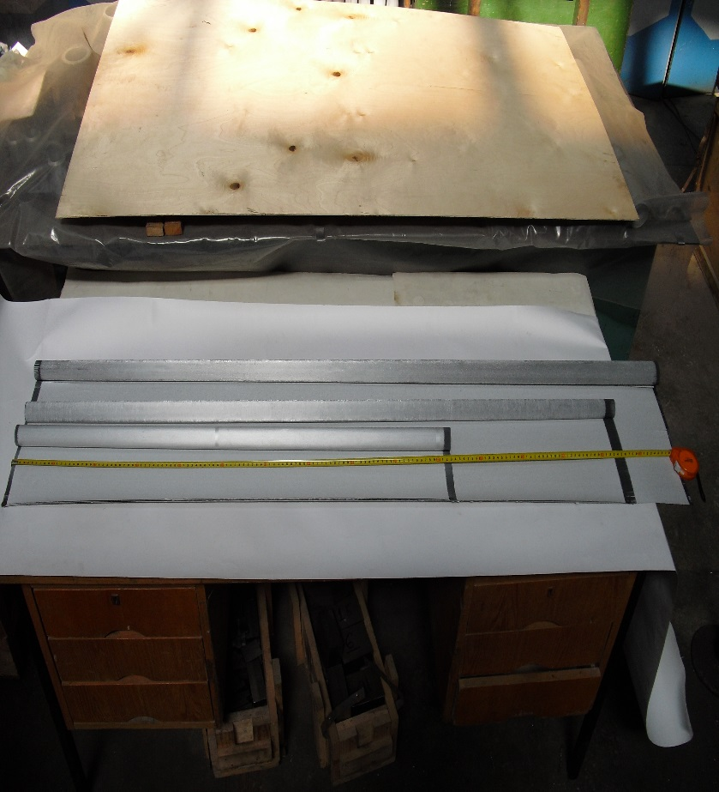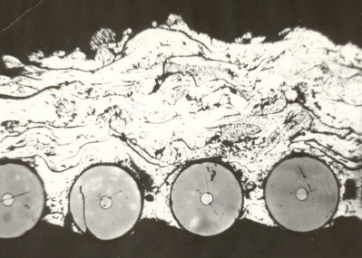

«а» «б»

Рис. 1 - Внешний вид (а) и микроструктура боралюминиевой ленты-полуфабриката (б)

Компактирование трубной заготовки, собранной из ленты-полуфабриката, осуществляется в специальном устройстве для горячего изостатического прессования.

Внешний вид и структура материала боралюминиевых трубчатых элементов показаны на рисунке 2.

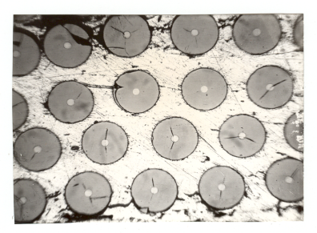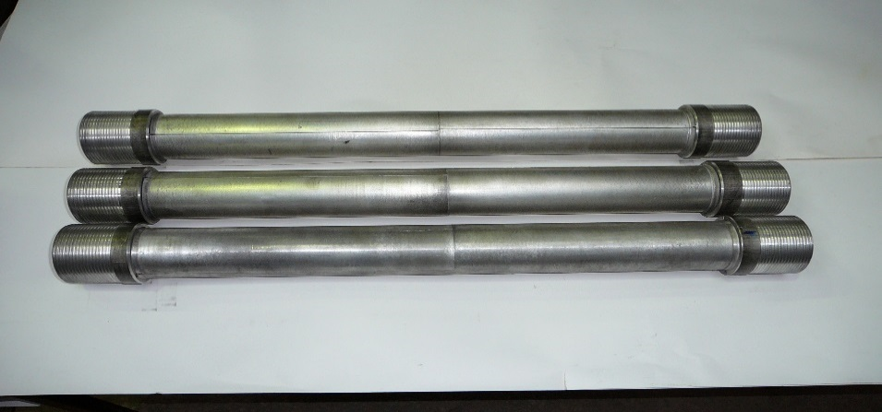

«а» «б»

Рис. 2 - Внешний вид (а) и структура материала (б) боралюминиевых трубчатых элементов

Трубчатые элементы имеют торцевые законцовки из алюминиевого сплава АМг6, соединение которых с боралюминиевой заготовкой производится диффузионной сваркой в процессе горячего прессования заготовки. Геометрические размеры законцовок и величина нахлеста с боралюминием выбираются из условия равнопрочности. Законцовки служат для обеспечения соединения трубчатых элементов в конструкции традиционными методами.

Основными объектами применения боралюминиевых ТЭ стали высоконагруженные фермы полезного груза.

Применение трубчатых элементов возможно также для ферм оптических приборов, где наряду с высокими прочностными и жесткостными характеристиками боралюминия имеет значение его достаточно высокая размерная стабильность (α =8·10-6К-1), у алюминия (α =24·10-6К-1), что помимо снижения веса конструкции обеспечивает прецезионность установки оптической аппаратуры при перепаде температур.

В составе указанных ферменных конструкций основным видом нагружения боралюминиевых трубчатых элементов является осевое сжатие-растяжение.

Проведена работа, направленная на возможное расширение области применения боралюминиевых ТЭ.

Исследована работоспособность трубчатых элементов в условиях сложного нагружения изгибающим, крутящим и при одновременном изгибающим и крутящим моментами. Испытания проводились до разрушения стержней, схема приложения крутящего и изгибающего моментов показана на рисунке 3.

**М кр**

**М изг**

Рис. 3 - Схема приложения изгибающего и крутящего момента по сечению трубы АМг6-В

*Кручение -* прочность материала труб на сдвиг τв = (120 ÷ 160) МПа, у алюминия τв = (200 ÷ 220) МПа

*Изгиб -* максимальные напряжения изгиба, возникающие в трубе при нагружении составляют (1200 ÷ 1500) МПа, у алюминия (320 ÷ 360) МПа*.*

*При одновременном нагружении изгибающим и крутящим моментами* нагрузка возрастала линейно до разрушения трубы с соблюдением соотношения Мкр./Мизг. = 1,1.

Показана их работоспособность в условиях сложного нагружения.

Проведены испытания боралюминиевых ТЭ для оценки собственной частоты поперечных колебаний и вибропрочности. Схема испытаний и внешний вид образцов, смонтированных на установкедля виброиспытаний показаны на рисунке 4.

трубчатые элементы

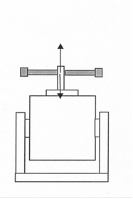

«а» «б»

а) поперечное вибрационное нагружение

б) продольное вибрационное нагружение

Рис. 4 - Схема испытаний и внешний вид образцов ТЭ, смонтированных для виброиспытаний

Величина логарифмического декремента затухания колебаний элементов из боралюминия 0,45%, у алюминия (0,04%). Результаты могут быть полезны в разработке ферменных конструкций при сложном нагружении в обеспечение повышения массово-габаритных характеристик полезных грузов, выводимых на рабочие орбиты, а также использование их в качестве стоек шасси, тяг люков шасси, тяг люков топливных баков и люков бомбоотсеков летательных аппаратов.

Так же в рамках данной работы для совершенствования процесса изготовления боралюминиевых трубчатых элементов в части снижения брака (повышения выхода годной продукции), проведены исследования статистических данных технологического процесса и выявлены факторы являющие на основные показатели качества готового изделия.

В табл. 1 представлены результаты сбора и анализа статистических данных по изготовлению боралюминиевых трубчатых элементов, за период более 20 лет [3].

Таблица – 1

Виды нарушений технологического процесса

|  |  |  |
| --- | --- | --- |
| **Технологические операции, на которых выявлен брак** | **Виды нарушений** | **Количество бракованных ТЭ,**  **%** |
| **Горячее прессование**  **заготовки ТЭ** | - сбой режимов горячего прессования | 4,69 |
| **Выходной контроль ТЭ:**  **- испытания (растяжение/сжатие)**  **- геометрические параметры** | - не соответствие требованиям технических условий | 4,33 |

Общее количество от бракованных трубчатых элементов сотавило порядка 9,02 % от общего числа изготовленной продукции. Данное значение соответствует требованиям выхода годной продукции (0,9).

На рис. 5 представлен инструмент управления качеством «диаграмма Паретто» отображающая распределение долей по видам нарушений технологических режимов приводящих к браку [4].

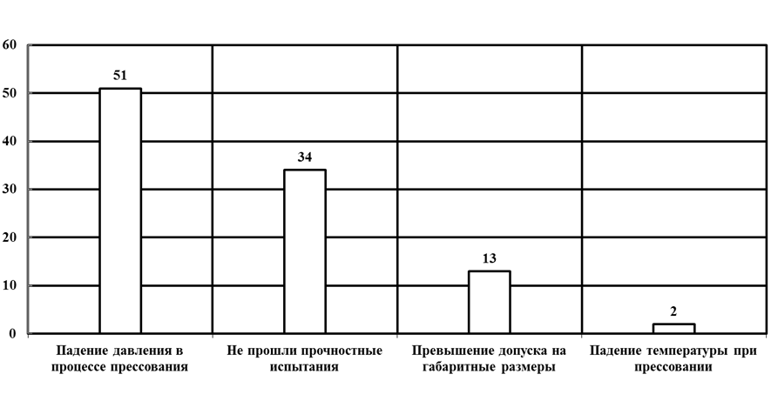





Рис. 5 - Причины нарушения технологического процесса (диаграмма Паретто)

Самое высокое значение (51 %) по выявлению причин брака, берет на себя падение давления во время операции – горячее прессование в результате нарушения целостности внутренней оболочки (одноразовой оснастки). Исходя из этого необходима разработка и исследование новых методов и технологий изготовления боралюминиевых трубчатых элементов, например: горячее прессование через внешнюю деформируемую оболочку.

Выводы.

1. Боралюминиевые трубчатые элементы остаются востребованными для использования в несущих конструкциях штатных КА. Объективной тенденцией является усложнение условий эксплуатации, в том числе переход к комбинированному нагружению.
2. Восстановлена технологии получения ленты-полуфабриката АМг6-В, используемой при изготовлении боралюминиевых труб. Определены оптимальные режимы обеспечивающие сохранение прочностных свойств борного волокна на уровне не менее 90% от исходного.
3. Выполнены исследования несущей способности боралюминиевых труб при одновременном нагружении изгибающим и крутящим моментами, проведены частотные и вибропрочностные испытания. Полученные результаты могут быть использованы для оценки несущей способности перспективных конструкций с применением боралюминиевых трубчатых элементов.
4. Определены факторы являющие на основные показатели качества готового изделия и предложены пути решения выявленной причины нарушения технологического режима изготовления боралюминиевых трубчатых элементов.

Литература

* 1. М.Х. Шоршоров. Волокнистые композиционные материалы с металлической матрицей [Текст] / А.И. Колпашников и др. // - М., Машиностроение. - 1981. – 298 с.
  2. Н. Ф. Казаков. Диффузионная сварка материалов [Текст] / - М.,

Машиностроение // - 1976. – 254 с.

* 1. Антипова Т.Н. Совершенствование управления качеством технологий получения композиционных материалов для ракетно-космической промышленности [Текст] / Лабутин А.А., Олешко А.Ю. Управление качеством технологических процессов. Монография // Королёв. – Научный консультант. – 2015. – 134 с.
  2. ГОСТ Р ИСО 9001–2008. Системы менеджмента качества. Требования. [Электронный ресурс]. - Добавлено: 13.11.2009. – Проверено: 09.09.2015. http://protect.gost.ru/document.aspx?control=7&id=174286.